-Almanaque Estelar junio 2013-
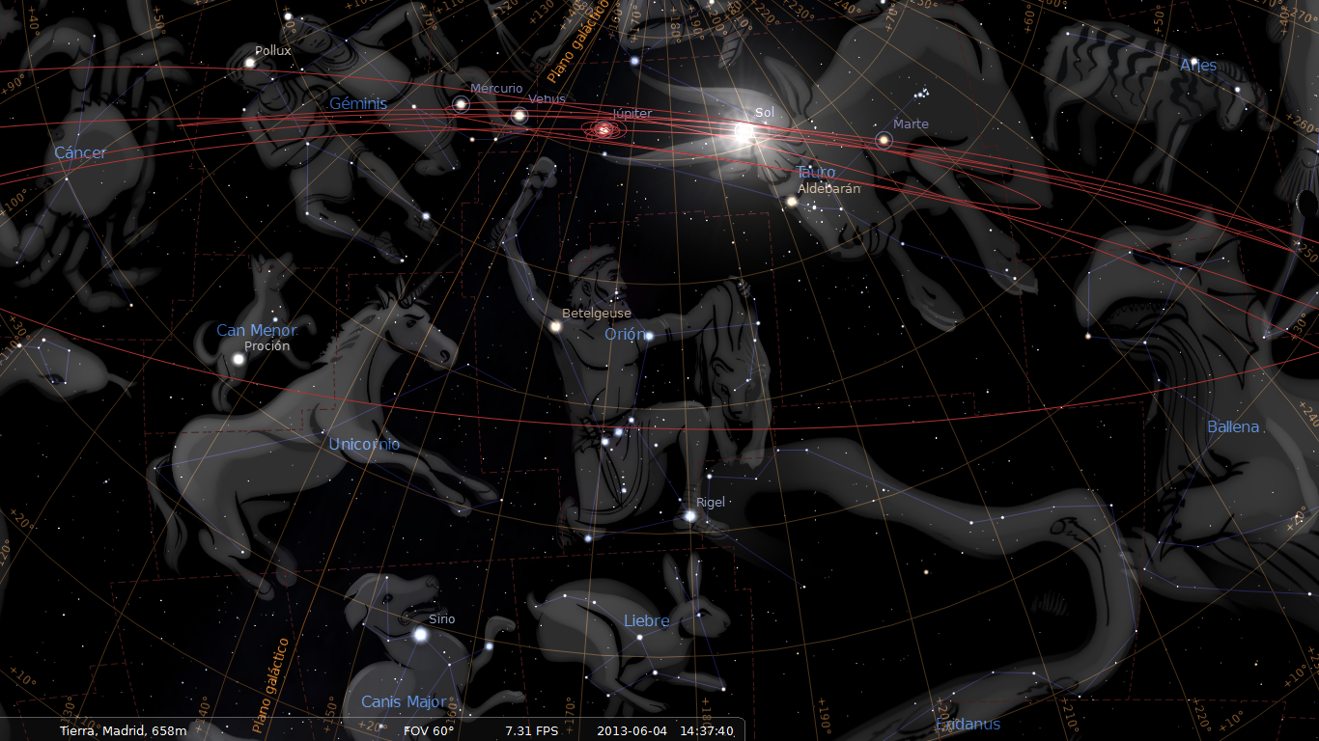
El 4 de junio si la luz del Sol lo permitiera, se podría ver a Mercurio y Venus en la constelación luminosa de Géminis, los que pueden traer días más luminosos y despejados. Júpiter, Sol y Marte siguen en la fría región de Tauro. Las noches aun serán frías y no favorecen el crecimiento de las hortalizas delicadas, en algunas zonas incluso pueden helarse aun.
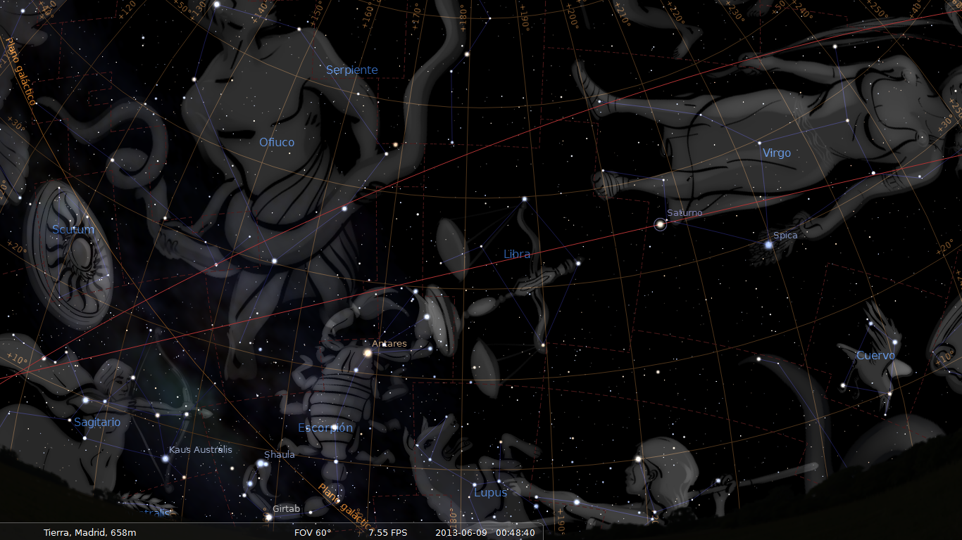
En la imagen del día 9 podemos ver a media noche a Saturno en la otoñal constelación de Virgo, es una constelación de Tierra y también favorece las noches frías y el tiempo otoñal. Son las noches más cortas del año, pero la temperatura será baja en general, el verano se hace esperar.
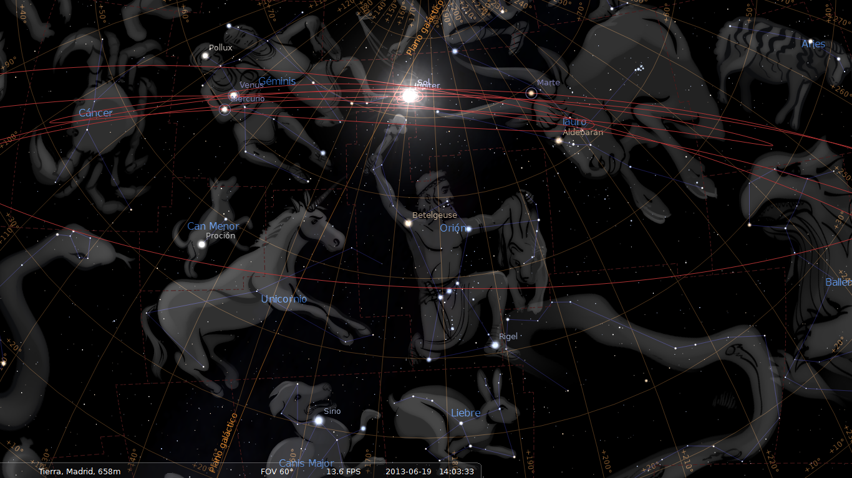
El día 19 Júpiter es eclipsado por el Sol al final de la constelación de Tauro, en menos de una semana ambos estarán en Géminis y por fin empezaremos a sentir un tiempo más veraniego, a la derecha vemos a Marte que aún seguirá una temporada refrescando las noches del verano.

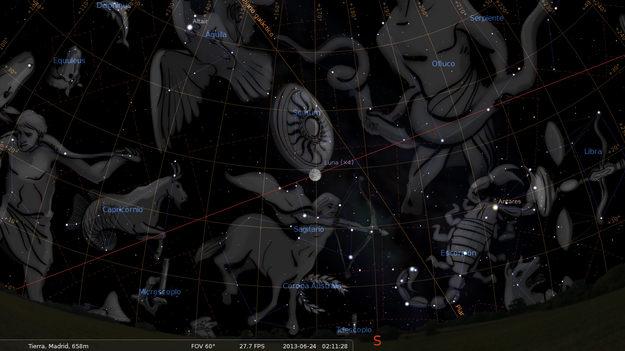
El día 23 es la noche de San Juan, la noche más corta del año. Además coincide con la Luna Llena en Perigeo, el punto más cercano a la Tierra. Será posible ver una gran Luna cerca del horizonte que iluminará toda la noche. Plutón es eclipsado por esta Luna el día de San Juan. Los planetas en Géminis en Oposición a Plutón traerán un tiempo más veraniego al final del mes.

